35ª OLIMPÍADA BRASILEIRA DE MATEMÁTICA

PRIMEIRA FASE – NÍVEL 2 (8º e 9º anos do Ensino Fundamental)
GABARITO

GABARITO NÍVEL 2

1) D) | 6) D) | 11) E) | 16) B) | 21) Anulada
2) A) | 7) D) | 12) C) | 17) C) | 22) B)
3) D) | 8) E) | 13) D) | 18) C) | 23) A)
4) A) | 9) A) | 14) D) | 19) A) | 24) A)
5) E) | 10) A) | 15) E) | 20) A) | 25) C)

- Cada questão da Primeira Fase vale 1 ponto (Total de pontos = 25 pontos)
- Aguarde a publicação da Nota de Corte de promoção à Segunda Fase no site da OBM: www.obm.org.br
- Na questão anulada todos os alunos devem receber 1 ponto.

1) (D) Precisamos comparar os valores pagos em ambas as situações:
Hoje: $\text{2000}×\text{95}\text{\%}=\text{1900}$
Amanhã: $(\text{2000}×\text{105}\text{\%})×\text{95}\text{\%}=\text{1995}$
Assim, pagando amanhã, teremos um valor maior em 95 reais.

2) (A)Vejamos que podemos completar o 1º desnível vertical usando 2 peças em pé e, assim, fazer com que o bloco tenha uma altura mínima três. Depois, podemos usar mais 6 peças em pé para completar o 2º desnível vertical e, assim, fazer com o que o bloco tenha uma altura mínima cinco. Por último, podemos usar 4 peças na horizontal para completar o bloco retangular.
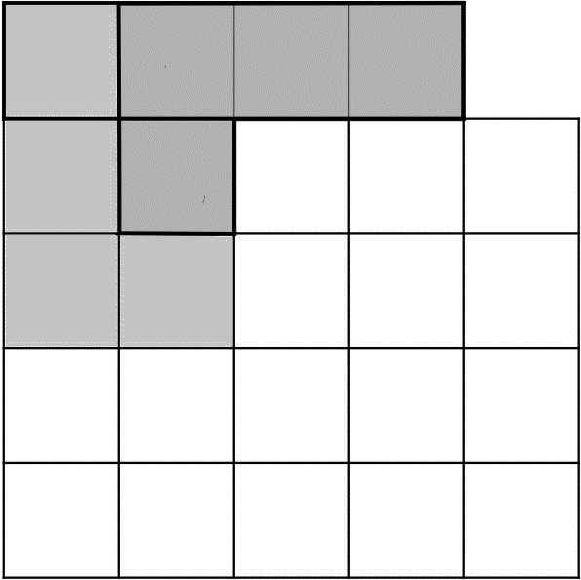
3) (D) Notemos que só há um jeito de preencher o quadrado do esquerdo e alto, conforme mostrado na figura ao lado.
Para preencher o próximo, observando o lado esquerdo, há duas opções conforme mostrado abaixo:
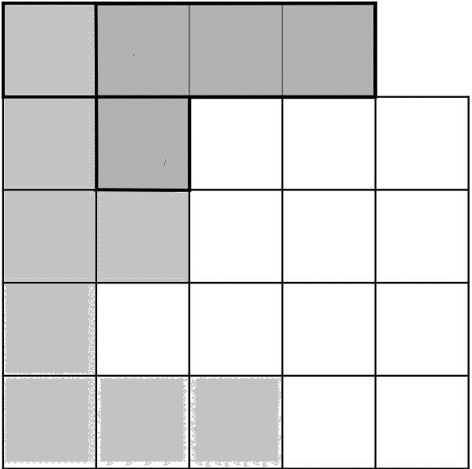
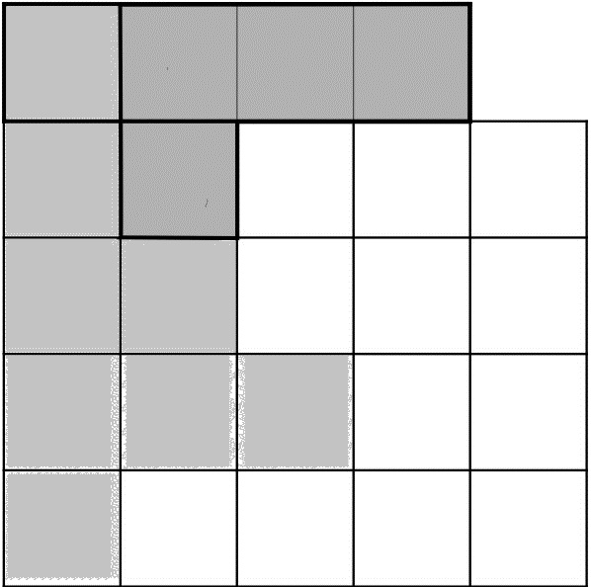

(caso 1) (caso 2)
Vejamos que o caso 1 pode ser dividido em outros três sub-casos:

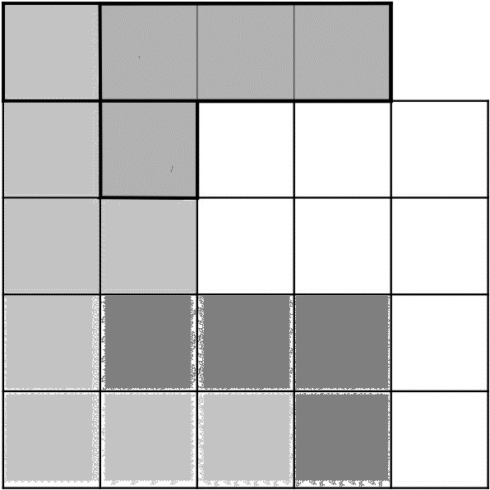
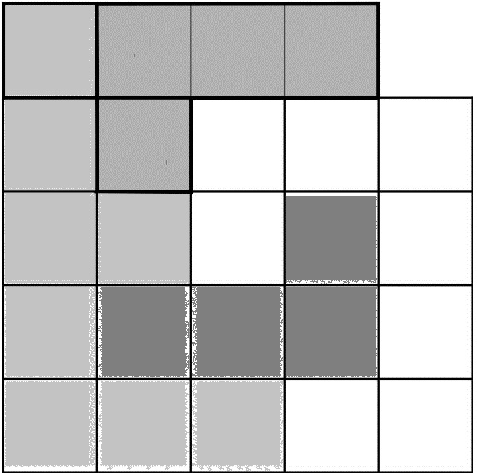
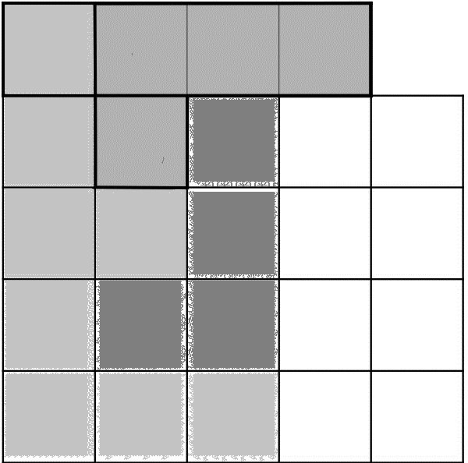

(caso 1.1) (caso 1.2) (caso 1.3)
Os casos 1.1, 1.2 e 1.3 possuem exatamente 2, 1 e 1 formas de completamento, respectivamente. Já o caso 2 possui uma forma de completar. Portanto, somando tudo, temos 5 formas de completar o tabuleiro com tais peças.

4) (A) Convertendo os lados o quadrado pela escala dada, concluímos que as dimensões reais do dormitório são $\text{10}×\text{45}\text{cm}$ e $6×\text{45}\text{cm}$. Multiplicando ambos valores obtemos .

5) (E) O perímetro total do pentágono é 12. Assim, a cada 12 segundos a formiguinha volta para o vértice A. Como 2004 é múltiplo de 12, basta analisarmos onde ela estará 9 segundos após sair do vértice A. Como $\text{AB}+\text{BC}+\text{CD}+\text{DE}=9$, ela estará no vértice E.

6) (D) A soma dos algarismos de um número menor que 100 é menor ou igual à 9 + 9 = 18. Assim, a soma dos números bem avaliados pelo critério do aluno só pode ter sido 7 ou 14. Existem três números com tais somas: 7, 70 e 77.

7) (D) Como 1001 é múltiplo de 7, $\text{925925}=\text{1001}⋅\text{925}$também é. Em geral, qualquer numero de seis algarismos onde os três primeiros formam um número igual aos três últimos é um múltiplo de 7. Usando esse fato é fácil verificar que nenhuma outra das opções contém um múltiplo de 7.

8) (E) A primeira condição nos diz que $n≥\text{55}$ e a segunda que $n≤\text{59}$. Assim, teremos no máximo 8 múltiplos de 7 quando $n=\text{56},\text{57},\text{58}$ou $\text{59}$

9) (A) Façamos 3 casos e analisemos, entre os porteiros, quem falou a verdade e quem mentiu.
- Caso 1: Porta 1 está com o prêmio. Nesse caso, os porteiros 1 e 3 falaram a verdade e o porteiro 2 mentiu. Ok!
- Caso 2: Porta 2 está com o prêmio. Nesse caso, os porteiros 1, 2 e 3 falaram a verdade. Falso, pois, pelo menos, um porteiro mentiu.
- Caso 3: Porta 3 está com o prêmio. Nesse caso, os porteiros 1, 2 e 3 mentiram. Falso, pois, pelo menos, um porteiro falou a verdade.

10) (A) Note que na linha k aparecem exatamente os k ímpares que ainda não estão nas linhas anteriores e que o último número ímpar de uma linha j qualquer é o [j.(j+1)/2]-ésimo ímpar. Dessa forma, temos que os k ímpares da linha k estão compreendidos no intervalo de [(k – 1).k/2 + 1] até [k.(k + 1)/2]. Como 2013 é o 1007º ímpar, para encontrarmos sua linha, devemos encontrar k inteiro que satisfaça:
(k – 1).k/2 + 1 < 1007 < k.(k + 1)/2.

A primeira desigualdade implica que $(k−1)^{2}<2⋅\text{1006}$, ou seja, $k<\sqrt{\text{2012}}+1<\text{46}$. A segunda desigualdade implica que $\text{8057}4<(k+12)^{2}$ e consequentemente $\sqrt{\text{8057}}2−12<k$. O único inteiro nesse intervalo é k = 45.

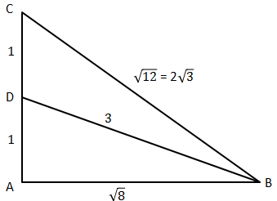
11) (E) Como AC = 2, temos que AD = DC = 1. Pelo teorema de Pitágoras no triângulo DAB, temos ${\text{AB}}^{2}=3^{2}−1^{2}=8$. Novamente pelo Teorema de Pitágora, agora no triângulo ABC, temos: ${\text{BC}}^{2}=2^{2}+{\text{AB}}^{2}=\text{12}$.

12) (C) Os amigos podem ser divididos em três grupos de que percorrem suas trajetórias em ciclos.
Cidades do ciclo 1: 1, 6, 8 e 1.
Cidades do ciclo 2: 9,4,7,11,5 e 2
Cidades do ciclo 3: 3, 10

Em cada ciclo, transcorridas uma quantidade de dias múltipla do tamanho do ciclo, todos os viajantes voltam para as suas cidades de origem e isso acontece apenas nessa ocasião. Sendo assim, o número mínimo de tempo para que todos voltem para suas cidades de origem é um o menor múltiplo comum dos tamanhos dos ciclos, ou seja, o número 6.

13) (D)

Solução 1:
Note que $\text{32}=8×4$, $\text{33}=8×3+9×1$, $\text{34}=8×3+\text{10}×1$, $\text{35}=8×2+9×1+\text{10}×1$, $\text{36}=8×2+\text{10}×2$, $\text{37}=8×1+9×1+\text{10}×2$, $\text{38}=8×1+\text{10}×3$e $\text{39}=9×1+\text{10}×3$ são quantidades admissíveis de compras de chocolates. Como temos 8 números consecutivos, acrescentando-se múltiplos de 8 podemos comprar qualquer quantidade de chocolates maior ou igual à 32. Se 31 pudesse ser comprado, como 8 e 10 são pares, devemos usar uma quantidade ímpar de caixas com 9 chocolates. Não podemos usar três caixas pois $\text{31}−9×3=4$ e as outras caixas possuem mais que 4 chocolates. Se usarmos apenas uma caixa, temos que obter o número 22 apenas com caixas de 8 e 10. Como não podemos usar mais duas de qualquer uma dessas caixas, é fácil verificar que não podemos obter o 22 e consequentemente 31 é a maior quantidade de chocolates não admissível.

Solução 2:
As quantidades de chocolates que podem ser compradas são os números da forma $8x+9y+\text{10}z$com x, y e z inteiros não negativos. Todo número maior que $\text{56}=(8−1)(9−1)$ pode ser escrito na forma $8x+9y$com x e y inteiros não negativos. Um número que pode ser escrito na forma $8x+9y$ em particular também pode ser escrito na forma $8x+9y+\text{10}z$. Assim, basta analisarmos os números menores que 56 para sabermos qual é o maior deles que não pode ser uma quantidade admissível de chocolates comprados na loja. É fácil verificar, como na primeira solução, que todos os números de 32 até 55 podem ser escritos na forma $8x+9y+\text{10}z$e que 31 não.

14) (D) Contaremos iniciamente quantos inteiros menores ou iguais a 100 que não satisfazem essa propriedade. Tal inteiro deverá ser maior ou igual à uma potência perfeita que não é um quadrado perfeito e menor que o próximo quadrado perfeito maior que esta potência. A única potência perfeita no intervalo investigado e que não é um quadrado perfeito é o número $3^{3}$. O próximo quadrado perfeito é o número $6^{2}$. Assim, existem $\text{10}=6^{2}−3^{3}+1$ números que não satisfazem a propriedade mencionada e consequementemente a resposta é o complementar: $\text{100}−\text{10}=\text{90}$.

15) (E) Se VA = diâmetro = 60 metros, então HB = raio = 30 metros. Logo, o ataque do herói levará $\text{30}\text{15}=2$ segundos para chegar até o ponto B. Nesse tempo, o ataque do vilão percorreu $2⋅\text{10}π=\text{20}π$. Logo o arco $\text{BA}$ mede $\text{30}π−\text{20}π=\text{10}π=13⋅\text{30}π$ e consequentemente o ângulo $∠\text{BHA}={\text{60}}^{∘}$.

16) (B) O máximo dividor comum deve dividir a diferença entre quaisquer dois desses números. Note que $\text{123456798}−\text{123456789}=9$e assim o máximo dividor comum é no máximo 9. Pelo critério de divisibilidade por 9, como $1+2+3+…+9=\text{45}$é divísivel por 9, temos que 9 realmente divide todos esses números.

17) (C) Como , podemos concluir que $x+y=\sqrt[3]{\text{27}}=3$.

18) (C) Como O é o centro do círculo, temos $∠\text{EOB}=2∠\text{ECB}={\text{70}}^{∘}$. Como $\text{AO}=\text{OE}$, pelo teorema do ângulo externo aplicado ao ângulo $∠\text{EOB}$, temos $∠\text{EAO}=2∠\text{OEA}={\text{35}}^{∘}$. Daí, $∠\text{ADC}\text{=∠}\text{AEC}={\text{35}}^{∘}$. Como $∠\text{ADC}\text{+∠}\text{DAB}={\text{90}}^{∘}$, podemos concluir que $∠\text{DAE}={\text{90}}^{∘}−∠\text{ADC}−∠\text{EAB}={\text{20}}^{∘}$

19) (A) Os primeiros 11 termos da sequência são: 0,1,2,3,0,2,0,3,2,1 e 0. Para o cálculo do resto, o efeito de somarmos quatro múltiplos de 4 é o mesmo que somarmos nenhum múltiplo de 4 e assim é como se a sequência estivesse recomeçando. Com isso podemos concluir que a sequência se repete de 11 em 11 termos. Como 2013 é múltiplo de 11, o termo da sequência é o número 0.

20) (A) Os dígitos admissíveis para os números interessantes invertidos são: 0,2,5,6,8 e 9. Como o dígito 0 não pode ocupar a posição das centenas, temos apenas 5 possibilidades de escolhas para o dígito das centenas e das unidades. Para o dígito das dezenas, temos 6. Assim, pelo princípio multiplicativo, temos $5⋅6⋅5=\text{180}$números interessantes invertidos.

21) (D) Anulada
Os dígitos admissíveis para os números interessantes espelhados são: 0,2,3,5 e 8. Como o dígito 0 não pode ocupar a posição das centenas, temos apenas 4 possibilidades de escolhas para cada um dos dígitos das centenas. Para o dígito das dezenas, temos 5 e para o dígito das unidades temos 5, já que nessas posições o 0 pode aparecer. Assim, pelo princípio multiplicativo, temos 4.5.5 = 100 números interessantes invertidos.
Nenhum dos itens tem esse valor, logo a questão foi anulada. Todos os estudantes devem receber o ponto.
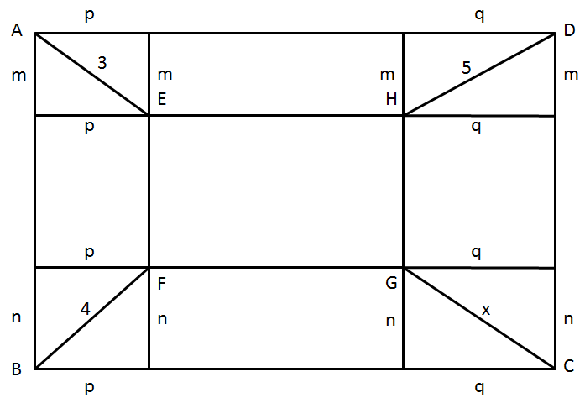
22) (B) Tracemos perpendiculares dos pontos E, F, G e H para os lados do retângulo ABCD e chamemos tais segmentos de m, p, n e r, conforme mostrado na figura ao lado. Aplicando teorema de Pitágoras em cada um dos triângulos retângulos formados pelos lados AE, BF, CG e DH, temos que:

- Lado AE: m² + p² = 3² (I)
- Lado BF: p² + n² = 4² (II)
- Lado CG: n² + q² = x² (III)
- Lado DH: q² + m² = 5² (IV)

Daí, temos que:

- (I) + (III): m²+ p² + n² + q² = 3² + x² (V)
- (II) + (IV): p² + n² + q² + m² = 4² + 5² (VI)
- (V) e (VI): 3² + x² = 4² + 5² , o que implica em x² = 25 + 16 – 9 , ou seja x² = 32

23) (A) Temos quatro opções para o número formado pelos dois últimos algarismos dos números escritos em que a soma dos dois últimos é maior que a dos dois primeiros algarismos: 41, 14, 24 ou 42. Para cada uma dessas opções, temos duas maneiras e posicionarmos os outros dois algarismos dentre os dígitos que faltam. Logo, existem $2⋅4=8$ tais números

24) (A)
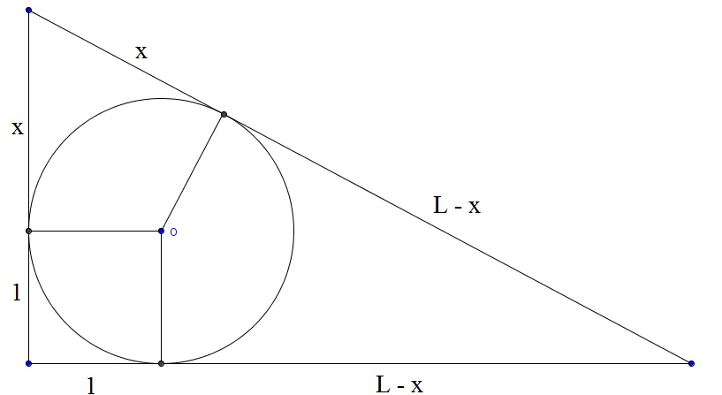

Pelo teorema de Pitágoras, temos que: (x + 1)² + (L – x + 1)² = L²
Daí, $L=\frac{x^{2}+1}{x−1}$. Para encontrarmos o menor de L, devemos estudar o menor valor que a função $\frac{x²+1}{x−1}$ pode assumir. Perceba que:

$L=\frac{x²+1}{x−1}=\frac{x^{2}−1+2}{x−1}=x+1+\frac{2}{x−1}=x−1+\frac{2}{x−1}+2$ $(I)$

Por MA ≥ MG, temos:

$\frac{x−1+\frac{2}{x−1}}{2}≥\sqrt{(x−1)\text{.}\frac{2}{(x−1)}}=\sqrt{2}⇒x−1+\frac{2}{x−1}≥2\text{.}\sqrt{2}$ $(\text{II})$

Por $(I)$e $(\text{II})$, temos: L ≥ $2\text{.}\sqrt{2}+2$.

Obs.: Note que o menor L acontece, quando há a igualdade em MA ≥ MG, ou seja, quando: $x−1=\frac{2}{x−1}⇒x=1±\sqrt{2}$. Como x > 0, devemos ter $x=1+\sqrt{2}$.

25) (C) Como $3^{2}<\text{10}$, temos $3^{\text{400}}=(3^{2})^{\text{200}}<{\text{10}}^{\text{200}}$. Além disso, como $3^{4}=\text{81}>2^{3}⋅\text{10}$, também temos $3^{\text{400}}=(3^{4})^{\text{100}}>(2^{3}⋅\text{10})^{\text{100}}=2^{\text{300}}⋅{\text{10}}^{\text{100}}$. Note que $2^{4}=\text{16}>\text{10}$, e assim
$3^{\text{400}}=2^{\text{300}}⋅{\text{10}}^{\text{100}}=(2^{4})^{\text{75}}⋅{\text{10}}^{\text{100}}>{\text{10}}^{\text{175}}$. Daí, podemos concluir que possui entre 175 e 200 dígitos.

